DETALLE DE LAS CUENTAS DE LA ENTIDAD ASOCIACIÓN DEPORTIVA DE
MINUSVÁLIDOS ECONY, CORRESPONDIENTE AL EJERCICIO 2020
FORMALIZADO CON FECHA FECHA 26/03/2021
 | IMPORTE
3.- Otro Ingresos de explotación | 331.600,47
3,1 Subvenciones de la Dirección General de Deportes | 103.862,41
3,2 Subvenciones Cabildo Insular | 140.000,00
3,3 Subvenciones Instituto Mppal.Deportes - Ayuntamiento LPGC | 33.857,14
3,5 Instituto Att.Social y sociosanitaria | 10.000,00
3,6 Ingresos por Patrocinios | 3.000,00
3,7 Sociedad de Promoción de LPGC | 25.766,00
3,8 Otros ingresos | 15.114,92
4.- Gastos de Personal | -127.085,80
4,1 Sueldos y Salarios | -95.319,52
4,2 Seguridad social | -31.766,28
5.- Primas de Seguros | -121,11
6.- Gastos Ordinarios | -26.396,91
6.1 Alquileres | -23.265,00
6.2 Agua, luz, teléfono, correo | -3.131,91
7.- Otros gastos de explotación | -73.454,47
7,1 Gastos en competiciones | -3.310,00
7,3 Gastos en material deportivo | -29,91
7,4 Gastos en Publicidad y promoción | -5.421,12
7,6 Servicios de Profesionales Independientes | -2.748,60
7,7 Cuotas a la Federación Española | -14.146,24
7,8 Cuotas a la Federación Internacional | -2.300,00
7,9 Cuotas a la Federación Canaria | -2.212,00
7,10 Gastos de Viajes | -39.730,70
7,11 Otros Gastos indirectos a la actividad deportiva | -3.555,90
11.- Ingresos financieros | 0,18
12.- Gastos financieros
RESULTADO DEL EJERCICIO | 104.542,36
Fdo. Presidente del Club Fdo. Secretario del Club Fdo. Tesorero del Club

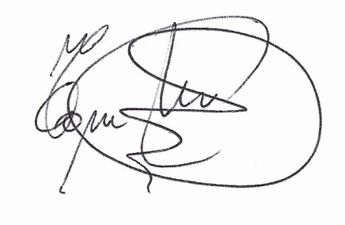




Firmado por 42877250Y ISMAEL MOHAMED NAIM (R:
G35249069) el día 30/03/2021 con un certificado emitido por AC Representación

DETALLE DE LAS CUENTAS DE LA ENTIDAD ASOCIACIÓN DEPORTIVA DE
MINUSVÁLIDOS ECONY, CORRESPONDIENTE AL EJERCICIO 2020
FORMALIZADO CON FECHA FECHA 26/03/2021
ACTIVO | IMPORTE
F. ACTIVO NO CORRIENTE | 1.888,19
I. INMOVILIZADO
i. Inmovilizado material | 644,00
ii. Fianzas a largo plazo | 1.244,19
G. ACTIVO CORRIENTE | 269.759,80
I. Existencias
II. Deudores y cuentas a cobrar
III. Inversiones a Corto plazo
IV. Periodificaciones a corto plazo
V. Efectivo (Caja y Banco) | 269.759,80
TOTAL ACTIVO | 271.647,99
PASIVO | IMPORTE
D. PATRIMONIO NETO | 254.323,29
I. Capital
II. Resultado de ejercicios anteriores | 149.780,93
III. Otras aportaciones de socios
IV. Resultado del ejercicio | 104.542,36
V. Otros instrumentos del patrimonio neto
VI. Subvenciones de Capital
E. PASIVO NO CORRIENTE | 0,00
I. Provisiones a largo plazo
II. Deudas a largo plazo
III. Periodifciaciones a largo plazo
F. PASIVO CORRIENTE | 17.324,70
I. Provisiones a corto plazo
II. Deudas a corto plazo
III. Acreedores comerciales y otras cuentas a pagar | 17.324,70
TOTAL PASIVO | 271.647,99
Fdo. Presidente del Club Fdo. Secretario del Club Fdo. Tesorero del Club
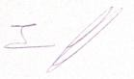
Firmado por 42877250Y ISMAEL MOHAMED NAIM (R: G35249069) el día
30/03/2021 con un certificado emitido por AC Representación

